Winsum, maart 2018
Geachte beautyklant,
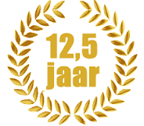
Hierbij ontvangt u weer de halfjaarlijkse nieuwsbrief van uw schoonheidsspecialiste met de laatste nieuwtjes en aanbiedingen. In april dit jaar bestaat de salon alweer 12,5 jaar op het Aanleg te Winsum. Dit willen wij natuurlijk niet onopgemerkt voorbij laten gaan. Daarom nu spetterende aanbiedingen. In april en mei 2018 12,5% korting op:
- Een basisbehandeling (van € 43,50 met korting nu voor € 38,-)
- Een complete behandeling (van € 52,- met korting nu voor € 45,50)
- Alle losse modules
- Alle producten van Medex
NIEUW bij Beautysalon Anita voetreflexologie. Dit is een soort therapie die is gebaseerd op de gedachte dat lichaam, geest en ziel volmaakt met elkaar verbonden zijn. Tijdens de behandeling worden er impulsen gegeven aan reflexzones en reflexpunten in de voet die in verbinding staan met de diverse organen, zenuwen, klieren en gewrichten. Hierdoor kunnen organen zich herstellen of kan een zwak orgaan zich versterken.
Ter kennismaking met deze voetreflexologie is er nu een extra jubileum actie. U krijgt een korte en ontspannende voetreflexmassage bij een complete gezichtsbehandeling tijdens een heerlijk masker voor maar € 12,50 extra.
Ook kunt u voor een uitgebreide voetreflexmassage van één uur bij ons terecht. Deze behandeling bestaat uit een voeten bad, een voeten scrub, een voetreflexmassage en ter afsluiting een voetpakking. Dit alles krijgt u voor slechts € 40,-!

In mei is het weer Moederdag en daarom hebben wij voor u een speciale Moederdag-actie. De actie bestaat uit een mini-behandeling met warme olie van een half uur. Deze behandeling bevat een reiniging van een cranberry scrub, een masker met facelift effect en ook krijgt u een korte massage met warme olie; dit alles wordt afgesloten met een bijpassende crème. Deze behandeling kost nu € 25,-. Ook leuk als cadeautje, u kunt bij ons cadeaubonnen verkrijgen!

Zoals elk jaar ook nu weer een heerlijke seizoensbehandeling ter voorbereiding van uw huid op de zomer. Ook al lijkt de zomer nog ver weg, toch hebben wij vanaf juni de zomerbehandeling voor u klaar staan.

Als u gebruik wilt maken van deze behandeling, graag aangeven bij de reservering.

Slanker naar de zomer met LYPOSSAGE
Lypossage is een manuele massage die het teveel aan vocht en vet in het onderhuids bindweefsel verwijdert waardoor de huid weer glad en strak wordt. De huidomvang wordt minder en cellulitis verdwijnt. Lypossage is uitermate geschikt voor bovenbenen, buik, billen, heupen, rug, bovenarmen en decolleté. Deze massage in combinatie met veel water drinken en goed bewegen zorgt ervoor dat u verantwoord en snel wat slanker de zomer in kunt gaan. Geïnteresseerd? Graag leg ik u het een en ander uit of vraag ons naar de mogelijkheden en prijzen.
Ter voorkoming van huidproblemen door de zon, adviseer ik u de Medex Sun with Tense lijn. U hoeft dit product slechts 1 à 2 keer per dag aan te brengen en u heeft er vervolgens de gehele dag profijt van. Bij Beautysalon Anita kunt u terecht voor deze perfecte zonnelijn met onder andere;
- Sun Sensitive Skin Voor optimale bescherming en bruining
- Normal skin Om gemakkelijk bruin te worden
- Waterproof Sun Block Voor kinderen en mensen met een probleem huid
- Mountain Sun Cream Voor wintersport en/of tropische omstandigheden
- After Sun Kalmerend en voedend
- Self Bronzing Zelfbruiner met UV-bescherming
- Sun Tan SPF 15 Zonder parfum en met fysisch filter

Beautysalon Anita is in verband met de zomervakantie gesloten van maandag 30 juli tot donderdag 16 augustus. Wij staan weer voor u klaar op maandag 20 augustus.

Kijk ook eens op onze facebook pagina of op onze website voor alle aanbiedingen en/of nieuwtjes.
Wij wensen u een heerlijke zomer toe en denkt u eraan om uw huid te beschermen tegen de zon!

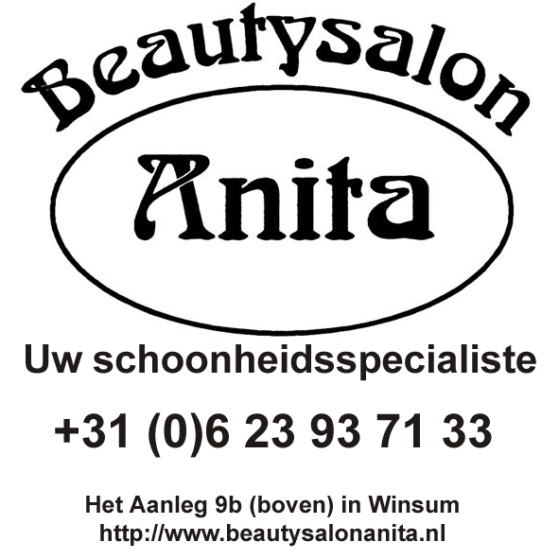
Met vriendelijk groet,
Anita Meijer

Openingstijden salon
Ma. Di. & Do. 08:30 t/m 17:00
Di. & Do. avond 19:00 t/m 22:00
Graag tot ziens bij Beautysalon Anita

